BIODATA MAHASISWA

- IDENTITAS DIRI
Nama : Rahmadani Fitti
NPM : 191434025
Tempat/T. Lahir : Perbaugan, 29 Agustus 1978
Jenis Kelamin : Perempuan
Agama : Islam
Status : Menikah
Pekerjaan : Guru
Anak Ke : 1 Dari 4 Bersaudara
Alamat : Jl. Cendrawasih No 99 Dusun II Citaman Jernih
No.Telp/Hp : 0812 2961 1177
Dosem Pembimbing : Umar Darwis, S.E., M.Pd

Judul Skripsi : Peran Keteladanan dan Kecerdasan Interpersonal Seorang Guru Terhadap Karakter Siswa di Sdit Ulul Albab

- PENDIDIKAN
SD : SD Inpres 194259 Citaman Jernih
SMP : SMP Negeri 1 Perbaungan
SMA : SMU Negeri 1 Perbaugan

- ORANG TUA
Nama Ayah : Sujono
Pekerjaan : Pensiunan PNS
Nama Ibu : Kiyem
Pekerjaan : Pensiunan BUMN
Alamat : Jl. Cendrawasih No 99 Dusun II Citaman Jernih

Medan, September 2023
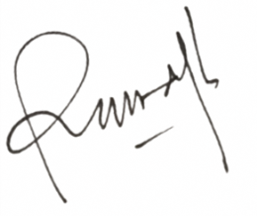

Rahmadani Fitri

